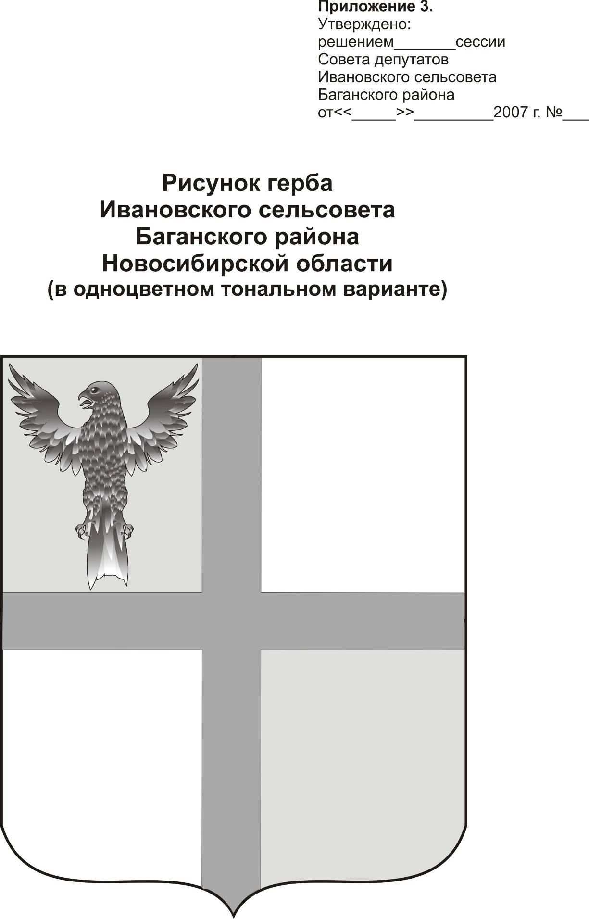
АДМИНИСТРАЦИЯ ИВАНОВСКОГО СЕЛЬСОВЕТА
БАГАНСКОГО РАЙОНА НОВОСИБИРСКОЙ ОБЛАСТИ

ПОСТАНОВЛЕНИЕ

09.06.2014 №35
с. Ивановка

Об утверждении Порядка отнесения земель к землям особо охраняемых территорий местного значения, их использования и охраны

В соответствии со ст. 94 Земельного кодекса Российской Федерации, руководствуясь Уставом Ивановского сельсовета Баганского района Новосибирской области,
ПОСТАНОВЛЯЮ:
1. Утвердить прилагаемый Порядок отнесения земель к землям особо охраняемых территорий местного значения, их использования и охраны.
2. Контроль за соблюдением Порядка использования и охраны особо охраняемых территорий местного значения, их использования и охраны осуществляет Ритер Нина Васильевна, техник-землеустроитель администрации Ивановского сельсовета Баганского района Новосибирской области.
3. Настоящее постановление вступает в силу с момента его опубликования.

Глава Ивановского сельсовета
Баганского района Новосибирской области Н.Б.Шульга

Ритер Екатерина Андреевна
39-219

Приложение
к Постановлению
администрации Ивановского сельсовета
Баганского района Новосибирской области
от 09.06.2014 №34

Порядок
Отнесения земель к землям особо охраняемых территорий местного значения, их использования и охраны

- Порядок отнесения земель к землям особо охраняемых территорий местного значения, их использования и охраны (далее - Порядок) разработан в соответствии с Земельным кодексом Российской Федерации в целях обеспечения сохранности земель особо охраняемых территорий местного значения.
- В соответствии со ст. 94 Земельного кодекса Российской Федерации к землям особо охраняемых территорий относятся земли:
1) особо охраняемых природных территорий;
2) природоохранного назначения;
3) рекреационного назначения;
4) историко-культурного назначения;
5) особо ценные земли.
- Основанием отнесения земель к землям особо охраняемых территорий местного значения является нахождение на данных землях природных комплексов и объектов, имеющих особое природоохранное, научное, историко-культурное, эстетическое, рекреационное, оздоровительное и иное ценное значение.
- Для осуществления компетентной работы в области определения земель особо охраняемых территорий администрацией Ивановского сельсовета Баганского района Новосибирской области создается комиссия по отнесению земель на территории сельсовета к землям особо охраняемых территорий местного значения (далее - Комиссия), утверждается ее состав и порядок работы.
- Предложения по отнесению земель к землям особо охраняемых территорий местного значения вносятся гражданами, иными органами и организациями и направляются в письменном виде в Комиссию.
- В предложении должны быть указаны:
- вид земель особо охраняемых территорий;
- обоснования отнесения земельного участка к землям особо охраняемых территорий;
- обзорный топографический план земельного участка и описание его границ;
- рекомендации по ограничению использования земельного участка.
- Предложения по отнесению земель к землям особо охраняемых территорий местного значения рассматриваются Комиссией с участием заинтересованных сторон не более чем в трехмесячный срок. Результаты рассмотрения предложений оформляются решением, которое подписывается председателем Комиссии.
- В отдельных случаях для выделения мнения более широкого круга жителей Комиссия готовит материалы для опубликования в средствах массовой информации о внесенных предложениях с указанием срока и адреса подачи замечаний по ним.
- Комиссия принимает решение об отнесении земель к землям особо охраняемых территорий местного значения, руководствуясь критериями природоохранного, научного, культурного, эстетического, оздоровительного значения.
- Решение Комиссии об отнесении земель к землям особо охраняемых территорий местного значения с рекомендациями по ограничениям использования земельных участков является основанием для издания постановления администрации Ивановского сельсовета Баганского района Новосибирской области.
- Постановление администрации Ивановского сельсовета Баганского района Новосибирской области об отнесении земель к землям особо охраняемых территорий местного значения подлежит обязательной публикации в средствах массовой информации.
- Земельные участки, включенные в состав зон особо охраняемых территорий, используются в соответствии с требованиями Земельного кодекса Российской Федерации, Федеральных законов, настоящего Положения, других постановлений администрации Ивановского сельсовета Баганского района Новосибирской области исходя из принципов сохранения и улучшения уникальных и типичных особо охраняемых природных территорий, лечебно-оздоровительных местностей и курортов, земель природоохранного, рекреационного, историко-культурного и иного особо ценного назначения.
- Для всех зон особо охраняемых территорий устанавливается особый правовой режим, ограничивающий или запрещающий виды деятельности, не совместимые с основным назначением этих территорий и (или) оказывающие на них негативное (вредное) воздействие. Особенности использования земель особо охраняемых территорий местного значения определяются постановлением администрации Ивановского сельсовета Баганского района Новосибирской области об отнесении земель на территории сельского поселения к указанным землям.
- Предоставление земельных участков в зонах особо охраняемых территорий гражданам и юридическим лицам в собственность не допускается.
- Изменение границ и упразднение особо охраняемой территории (в случае наступления чрезвычайных и непредотвратимых обстоятельств или в других случаях) осуществляется по решению Комиссии и утверждается постановлением администрации Ивановского сельсовета Баганского района Новосибирской области.

